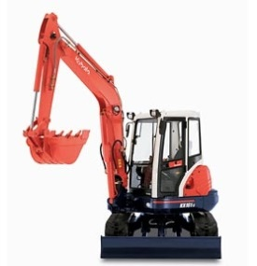



**midigraafkraan 5000 KG Kubota KX161-3**

- Eigen gewicht: 5000 kg  
- Transportlengte: 5,54 meter  
- Transporthoogte: 2,54 meter  
- Transportbreedte: 2 meter  
- Rupsbanden: vol rubber  
- Zwenksnelheid boven-wagen: 9,4 rpm  
- Rijsnelheid: 2,5 – 4,4 km/h  
- Bodemdruk: 28,1 (0,29) kPa (kgf/cm2)  
- Klim-hoek: 36 (20) % (graden)  
- Zwenkbereik giek links: 1,40 (80) rad (graden)  
- Zwenkbereik giek rechts: 0,87 (50) rad (graden)  
- Druk koppeling werktuigen: 65 ltr. min. Max druk. 23,50 (240) MPa (kgf/cm2)

**\* Specificaties kunnen per machine verschillen.**

